Tisková zpráva Spolku Ekosmák
8. 9. 2016

V pátek slavíme Evropský den recyklace baterií.
Brno se pokusí o rekord v jejich sběru.
V pátek 9. září Češi spolu s celou Evropou oslaví již druhý Evropský den recyklace baterií. Hlavním cílem této události je zvýšit povědomí veřejnosti o důležitosti třídění a recyklace použitých baterií a akumulátorů. V rámci ekodne nazvaného příhodně Recykliště proběhne v Brně příští víkend pokus o vytvoření českého rekordu ve sběru použitých baterií od veřejnosti.
Evropský den recyklace baterií byl vyhlášen poprvé v roce 2015 evropskou asociací Eucobat, která reprezentuje 16 významných kolektivních systému pro zpětný odběr baterií z 14 evropských zemí. Datum Evropského dne recyklace baterií se váže k narozeninám slavného italského lékaře a fyzika Luigi Galvaniho, jehož pokusy s takzvanou živočišnou elektřinou vedly posléze k sestrojení prvního galvanického článku, který se stal základním konstrukčním prvkem všech elektrických baterií a akumulátorů.
Brněnská celodenní populárně-vzdělávací akce pro malé i velké děti s řadou soutěží na téma odpady a jejich recyklace proběhne třetí zářijový víkend, konkrétně v neděli 18.9. na dopravním hřišti Městské policie v Brně – Pisárkách. Pro mladší i starší děti mají organizátoři nachystánu „recyklační“ soutěž o hodnotné ceny a odměna rozhodně nemine ty, kteří přinesou k odevzdání vysloužilé elektrospotřebiče a především baterie. „Pokusíme se překonat rekord v jejich množství vybraném od veřejnosti během jediné akce, který drží momentálně Olomouc s více než 300 sebranými kilogramy", řekl nám jeden z organizátorů Miroslav Kubásek ze spolku Ekosmák, který je znám jako iniciátor akce Ukliďme Česko. „Každý, kdo přinese alespoň jeden kilogram baterií, bude zařazen do slosování o tablet a další zajímavé ceny“, dodává.
To, že organizátoři cílí na zvyšování povědomí o problematice odpadů u mladé generace, není náhoda. "Letos na jaře se nám podařilo zapojit do úklidových akcí přes 40 000 dětí a více jak 340 škol. Osobně věřím, že když si děti samy uklidí nepořádek ve svém okolí, tak již nikdy v budoucnu žádný odpad do přírody nevyhodí. Akce Recykliště je pokračováním osvětových aktivit směrem k mladší generaci, které hodláme do budoucna rozvíjet," sdělil Kubásek.
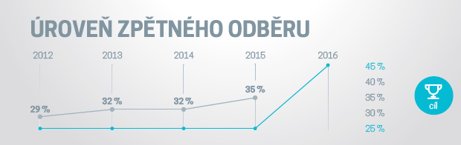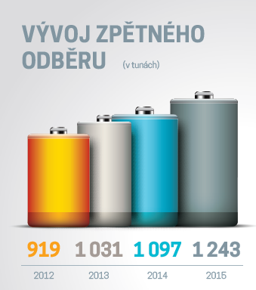Organizátoři proto vyzývají rodiny z Brna a okolí: „Neváhejte, sbalte kola, odrážedla, kolečkové brusle, vysloužilé baterie, a vyrazte v neděli 18. září se svými ratolestmi na dopravní hřiště na Riviéru, nudit se určitě nebudete!“
Vstup na akci je zdarma. Více informací najdete na webu akce - http://www.recykliste.cz/
Zdroj: ECOBAT
Foto + grafika: https://www.dropbox.com/sh/w2quls5u6roch4w/AAARikN0PwCeKPUEqDF7KofGa
Kontakt pro další informace:
Radek Janoušek, Spolek Ekosmák, 777 176 675, radek@uklidmecesko.cz

